  офис
  Санкт-Петербург, район Выборгский, Большой Сампсониевский просп., 29Б
  Метро: Выборгская, 10 мин. пешком
  33 640 ₽
  17 628 ₽ за м² в год, комиссия 0%, для агента 100%
  Общая информация:
  Этаж: | 2 / 4
  Площадь: | 22.9 м²
  Комнаты: | None
  Здание: | административное
  Тип договора: | прямая аренда
  Пропускная система: | —
  Мебель: | нет
  Телефонные линии: | —
  08 октября, 14:37
  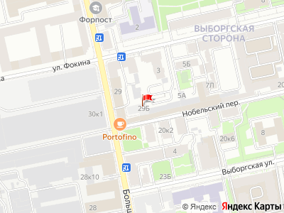
Представитель: Реновация Шкапина
Просьба агентам не звонить. По какой-то причине этот агент не готов сотрудничать с другими агентами.
Сдаётся помещение с ремонтом в центре города у м. Выборгская с доступом 24/7. Подходит для любых видов деятельности — можно заезжать и начинать работу уже сегодня.
- Площадь: 23,2 м²
- Этаж: 2
- Состояние: готовая офисная отделка
- Заезд: можно сегодня
- Расположение: центр города, 5 минут пешком от метро Выборгская
- Парковка: бесплатная во дворе
- Юридический адрес: предоставляется
Подходит для:
- офиса
- IT-компании
- студии услуг
- консультационного центра
- интернет-магазина
- бухгалтерии
- агентства
- образовательных услуг
- любого вида бизнеса
Преимущества:
- центр города
- 5 минут от метро
- готовая офисная отделка
- можно заехать сразу
- юридический адрес
- бесплатная парковка
- комфортный бизнес-центр
- универсальное назначение
- тихая рабочая атмосфера
Помещение полностью готово к работе и ждёт арендатора.
Рассматриваем долгосрочную аренду.
Звоните или пишите — оперативно покажем помещение и ответим на все вопросы.
Телефоны: +7 933 936-02-75, +7 931 554-78-03
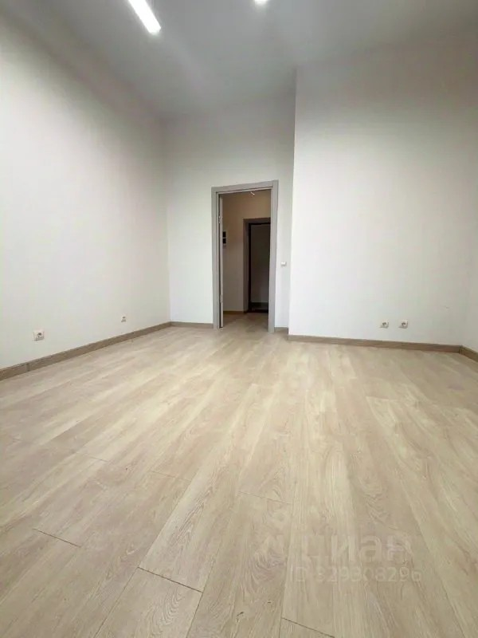 | 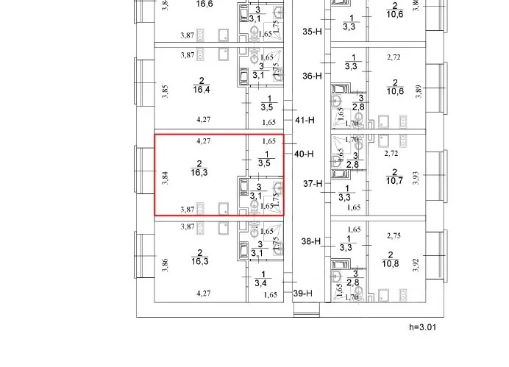
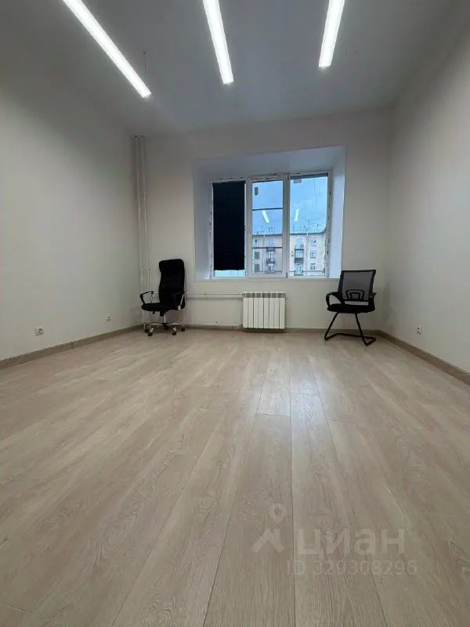 | 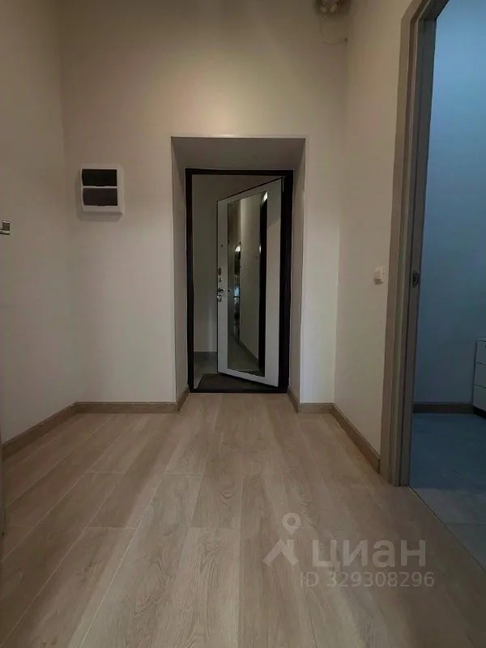
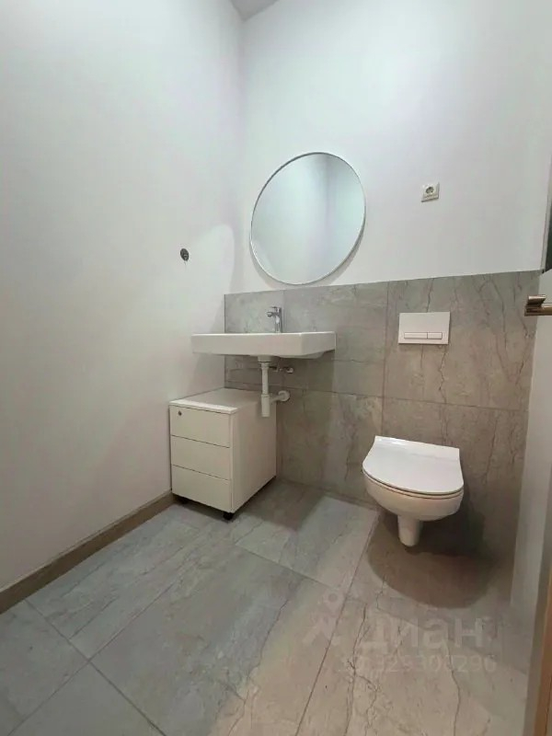 | 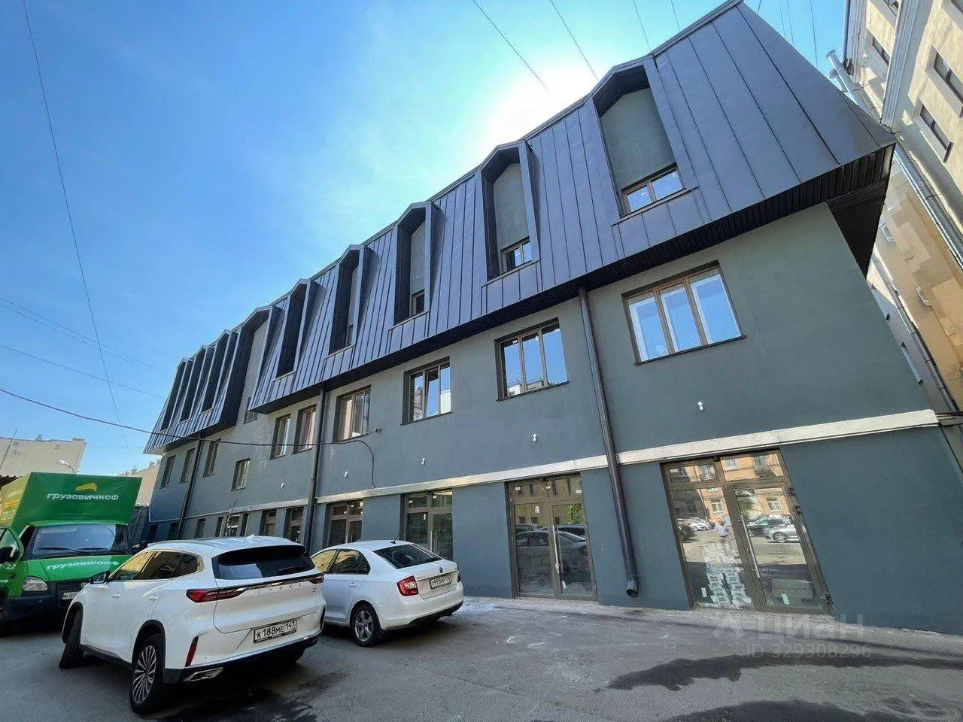
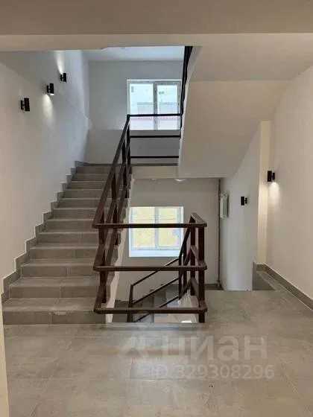 | 